МИНИСТЕРСТВО НАУКИ И ВЫСШЕГО ОБРАЗОВАНИЯ РОССИЙСКОЙ ФЕДЕРАЦИИ

ФЕДЕРАЛЬНОЕ ГОСУДАРСТВЕННОЕ БЮДЖЕТНОЕ ОБРАЗОВАТЕЛЬНОЕ УЧРЕЖДЕНИЕ ВЫСШЕГО ОБРАЗОВАНИЯ

**«БЕЛГОРОДСКИЙ ГОСУДАРСТВЕННЫЙ ТЕХНОЛОГИЧЕСКИЙ УНИВЕРСИТЕТ им. В. Г. ШУХОВА»**

**(БГТУ им. В.Г. Шухова)**

Кафедра программного обеспечения вычислительной техники и автоматизированных систем

**Лабораторная работа №15**

по дисциплине: Объектно-ориентированное программирование Тема: Знакомство с библиотеками языка Python. PyGame.

Выполнил: студент группы ПВ-223

Дмитриев А.А.

Проверил:

Черников С.В.

Белгород 2024 г.

**Цель работы:** приобретение практических навыков создания приложений на языке Python, быстрая разработка 2d игр.

**Задание:**

Для выполнения лабораторной работы требуется установить

интерпретатор Python версии 3.5+. Выполнить написание программы-

сценария в соответствии с вариантом задания (табл. 1). Провести

тестирование. Оформить отчет.

**Вариант 2:**

Лабиринт

Код (Исходник 1):

import pygame  
from random import choice  
  
TILE = 10  
COLS_FOR_GEN = 20  
ROWS_FOR_GEN = 20  
  
INDENT = 10  
  
COLS = 2 * COLS_FOR_GEN - 1  
ROWS = 2 * ROWS_FOR_GEN - 1  
WIDTH = COLS * TILE  
HEIGHT = ROWS * TILE  
  
CELL_COLOR = pygame.Color('white')  
CELL_START_COLOR = pygame.Color('green')  
CELL_FINISH_COLOR = pygame.Color('blue')  
WALL_COLOR = pygame.Color('black')  
PLAYER_COLOR = pygame.Color('red')  
  
pygame.init()  
screen = pygame.display.set_mode((WIDTH, HEIGHT))  
pygame.display.set_caption("Maze example")  
clock = pygame.time.Clock()  
  
  
class State:  
 WALL = 0  
 ROAD = 1  
  
  
class Game:  
 def __init__(self):  
 self.grid = self.clean_grid()  
 self.start_pos = (0, 0)  
 self.finish_pos = (COLS - 1, ROWS - 1)  
 self.player_pos = (0, 0)  
 self.walls = []  
  
 @staticmethod  
 def clean_grid():  
 return [[Cell(x, y) for x in range(COLS)] for y in range(ROWS)]  
  
 def check_finish(self):  
 return self.player_pos == self.finish_pos  
  
 @staticmethod  
 def check_pos(x, y):  
 return 0 <= x < COLS and 0 <= y < ROWS  
  
 def move_player(self, dx, dy):  
 x, y = self.player_pos  
 if self.check_pos(x + dx, y + dy) and self.grid[y + dy][x + dx].state == State.ROAD:  
 self.player_pos = (x + dx, y + dy)  
  
 def gen_maze(self):  
 def check_cell_on_visited(_x, _y):  
 if _x < 0 or _x >= COLS or _y < 0 or _y >= ROWS:  
 return None  
 return self.grid[_y][_x]  
  
 def check_neighbours(_x, _y):  
 neighbours = []  
  
 top = check_cell_on_visited(_x, _y - 2)  
 right = check_cell_on_visited(_x + 2, _y)  
 bottom = check_cell_on_visited(_x, _y + 2)  
 left = check_cell_on_visited(_x - 2, _y)  
  
 if top and not top.visited:  
 neighbours.append(top)  
 if right and not right.visited:  
 neighbours.append(right)  
 if bottom and not bottom.visited:  
 neighbours.append(bottom)  
 if left and not left.visited:  
 neighbours.append(left)  
  
 return choice(neighbours) if neighbours else None  
  
 self.grid = self.clean_grid()  
 stack = []  
 current_cell = Cell(*self.start_pos)  
 current_cell.visited = True  
 while True:  
 self.grid[current_cell.y][current_cell.x].state = State.ROAD  
 next_cell = check_neighbours(*current_cell.pair())  
 if next_cell:  
 next_cell.visited = True  
  
 xdx = current_cell.x + (next_cell.x - current_cell.x) // 2  
 ydy = current_cell.y + (next_cell.y - current_cell.y) // 2  
 if self.check_pos(xdx, ydy):  
 self.grid[ydy][xdx].state = State.ROAD  
  
 current_cell = next_cell  
 stack.append(current_cell)  
 elif stack:  
 current_cell = stack.pop()  
  
 if not stack:  
 break # *todo*class Cell:  
 def __init__(self, x, y, state=State.WALL):  
 self.x = x  
 self.y = y  
 self.state = state  
 self.visited = False  
  
 def pair(self):  
 return self.x, self.y  
  
  
class Window:  
 def __init__(self):  
 pygame.init()  
 self.screen = pygame.display.set_mode((WIDTH, HEIGHT))  
 pygame.display.set_caption("Maze")  
 self.clock = pygame.time.Clock()  
  
 self.game = Game()  
 self.game.gen_maze()  
  
 self.running = True  
  
 def draw_grid(self, grid):  
 for row in grid:  
 for cell in row:  
 if cell.state == State.ROAD:  
 pygame.draw.rect(self.screen, CELL_COLOR,  
 (cell.x * TILE, cell.y * TILE, TILE, TILE))  
 elif cell.state == State.WALL:  
 pygame.draw.rect(self.screen, WALL_COLOR,  
 (cell.x * TILE, cell.y * TILE, TILE, TILE))  
  
 def event_move_player(self, event):  
 if event.type == pygame.KEYDOWN:  
 match event.key:  
 case pygame.K_DOWN:  
 self.game.move_player(0, 1)  
 case pygame.K_UP:  
 self.game.move_player(0, -1)  
 case pygame.K_LEFT:  
 self.game.move_player(-1, 0)  
 case pygame.K_RIGHT:  
 self.game.move_player(1, 0)  
  
 def event_quit(self, event):  
 if event.type == pygame.QUIT:  
 self.running = False  
  
 def check_finish(self):  
 if self.game.check_finish():  
 self.running = False  
  
 import tkinter  
 from tkinter import messagebox  
 tkinter.Tk().wm_withdraw()  
 messagebox.showinfo("Congratulations!", "You won! You can tell your mom about this.")  
  
 def run(self):  
 while self.running:  
 for event in pygame.event.get():  
 self.event_move_player(event)  
 self.event_quit(event)  
 self.check_finish()  
  
 self.screen.fill(WALL_COLOR)  
  
 self.draw_grid(self.game.grid)  
 pygame.draw.rect(self.screen, CELL_START_COLOR,  
 (self.game.start_pos[0] * TILE, self.game.start_pos[1] * TILE, TILE, TILE))  
 pygame.draw.rect(self.screen, CELL_FINISH_COLOR,  
 (self.game.finish_pos[0] * TILE, self.game.finish_pos[1] * TILE, TILE, TILE))  
 pygame.draw.rect(self.screen, PLAYER_COLOR,  
 (self.game.player_pos[0] * TILE, self.game.player_pos[1] * TILE, TILE, TILE))  
  
 pygame.display.flip()  
  
  
if __name__ == "__main__":  
 window = Window()  
 window.run()

Пример работы:

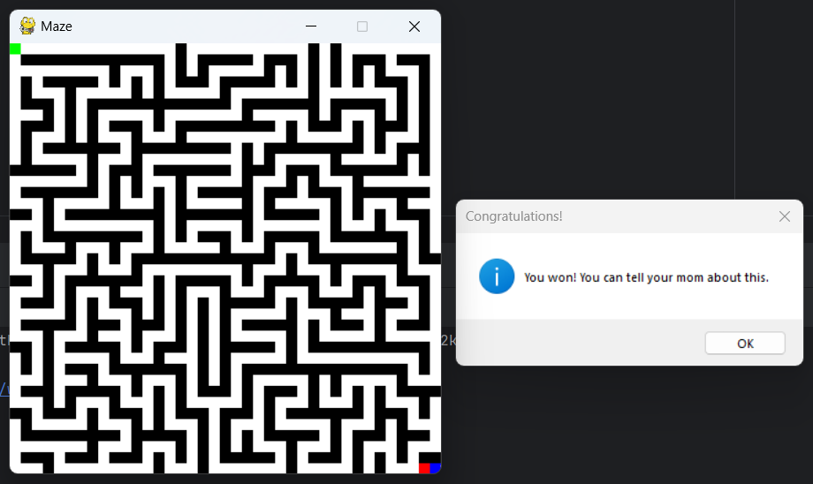

**Вывод:** В ходе лабораторной работы приобрели практические навыки создания приложений на языке Python, быстрая разработка 2d игр.